Νίκος Ηλιάδης, Πολ/κός Μηχ/κός Ε.Μ.Π. , M.Sc. ( Concordia University Montreal Canada ) , Ph.D. ( University of Maryland USA, ) Technology and Vocational Education, τ.καθηγητής ΠΑΤΕΣ/ΣΕΛΕΤΕ, τ.Καθηγητής ΤΕΙ Πειραιώς, τ.Ειδ.Γραμματέας του ΥΠΕΠΘ για τα ΤΕΙ ,τ. εκπρόσωπος των Υπουργείων Παιδείας και Πολιτισμού στη Μόνιμη Ελληνική Αντιπροσωπεία στις Βρυξέλλες ( Μ.Ε.Α. ) τ. Διοικητής ΠΓΝ «ΑΤΤΙΚΟΝ , τ. μέλος του Διοικητικού Συμβουλίου της Ένωσης Παιδαγωγικών Ινστιτούτων της Ευρώπης (http://www.cidree.org/), τ. εκπρόσωπος της Κυβέρνησης στο Δ.Σ. του CEDEFOP (https://www.cedefop.europa.eu/ )του Ευρωπαϊκού Κέντρου για την Επαγγελματική Εκπαίδευση και Κατάρτιση , Επίτιμος Σύμβουλος του Παιδαγωγικού Ινστιτούτου.

Η Κλιματική Αλλαγή Λόγω της Μόλυνσης της Ατμόσφαιρας με CO2-
Ανάγκη Εισαγωγής Νέων Καθαρών Τεχνολογιών που θα Βοηθήσει και την Ανάπτυξη της Οικονομίας
«Η επιστήμη του 350»
( πληροφορίες στην ηλεκτρονική διεύθυνση http://www.350.org/
Ανάλυση του προβλήματος της μόλυνσης της ατμόσφαιρας
https://www.youtube.com/watch?v=HEpbYGZKrC4

Ο αριθμός 350 είναι ο περισσότερο σημαντικός αριθμός του πλανήτη .
Ο αριθμός των 350 σωματιδίων ανά 1 εκατομμύριο σωματίδια , είναι το ασφαλές άνω όριο διοξειδίου του άνθρακα ( CO2) στην ατμόσφαιρα του πλανήτη.
Σήμερα βρισκόμαστε πάνω από τη ζώνη ασφαλείας στα 390 ppm ( parts per million- σωματίδια ( CO2) ανά εκατομμύριο ) , και εκτός αν γυρίσουμε με δραματική ταχύτητα στα 350 ppm αυτόν τον αιώνα, ρισκάρουμε στο να φθάσουμε σε κρίσιμα σημεία και μη αντιστροφή επιδράσεων και χαρακτηριστικών , όπως είναι το λιώσιμο του στρώματος του πάγου στους πόλους, και η έκλυση μεθανίου από το αυξανόμενο λιώσιμο των πάγων.
Υπάρχουν τρεις αριθμοί που χρειάζεται να καταλάβουμε για την συνολική / σφαιρική θέρμανση του πλανήτη. 275, 390 και 350.
Για όλη την ανθρώπινη ιστορία, μέχρι 200 χρόνια πριν, η ατμόσφαιρά μας περιελάμβανε 275 σωματίδια σε ( CO2) ανά 1 εκατομμύριο σωματίδια.
Τα σωματίδια ανά εκατομμύριο σημαίνει το λόγο του αριθμού των μορίων CO2 ανά εκατομμύριο άλλων μορίων στην ατμόσφαιρα.
Τα 275 ppm ( CO2) είναι μια χρήσιμη ποσότητα. Χωρίς ορισμένα σωματίδια ( CO2) και άλλα σωματίδια άλλων αερίων που παγιδεύουν θερμότητα στην ατμόσφαιρά μας, ο πλανήτης μας θα ήταν πολύ κρύος για τους ανθρώπους να κατοικήσουν.
Συνεπώς χρειαζόμαστε κάποια ποσότητα άνθρακα στην ατμόσφαιρα, αλλά το ερώτημα είναι πόσο .
Αρχίζοντας τον 18^{ο} αιώνα , οι άνθρωποι άρχισαν να καίνε άνθρακα, αέριο, και πετρέλαιο, για να παράγουν ενέργεια και αγαθά.
Η ποσότητα του άνθρακα στην ατμόσφαιρα άρχισε να αυξάνει, στην αρχή αργά, και στην εποχή μας περισσότερο γρήγορα. Πολλές από τις δραστηριότητες που κάνουμε κάθε ημέρα , όπως το να ανάβουμε τα φώτα, να μαγειρεύουμε τροφή, να θερμαίνουμε, ή να δροσίζουμε τα σπίτια μας, βασίζονται σε πηγές ενέργειας όπως ο άνθρακας και το πετρέλαιο , που εκπέμπουν διοξείδιο του άνθρακα και άλλα αέρια που παγιδεύουν τη θερμότητα στην ατμόσφαιρα.
Παίρνουμε άνθρακα που είναι αποθηκευμένος για εκατομμύρια χρόνια στη γη σε μορφή καύσιμων υγρών , και τον απελευθερώνουμε στην ατμόσφαιρα. Σήμερα ο πλανήτης έχει 390 ppm( CO2) ( parts per million- σωματίδια ( CO2) ανά εκατομμύριο σωματιδίων) , και ο αριθμός αυτός αυξάνει 2 ( δύο ) σωματίδια / ανά εκατομμύριο , κάθε χρόνο.
Οι ειδικοί υποστηρίζουν ότι ο αριθμός αυτός είναι πάρα πολύ μεγάλος , ότι ο αριθμός αυτός είναι ο μεγαλύτερος που έχει καταγραφεί στην καταγεγραμμένη ιστορία του πλανήτη μας, και ήδη αρχίσαμε να βλέπουμε καταστροφικές επιδράσεις σε ανθρώπους και περιοχές σε όλο τον κόσμο.
Οι πάγοι παντού λειώνουν και εξαφανίζονται γρήγορα . Τα κουνούπια, που τους αρέσει ένας κόσμος με μεγαλύτερη ζέστη, εξαπλώνονται σε πολλά νέα μέρη , και φέρνουν ελονοσία και πυρετό μαζί τους. Η ξηρασία είναι περισσότερο διαδεδομένη, κάνοντας την τροφή να αναπτύσσεται σε πολλά μέρη περισσότερο δύσκολα. Το επίπεδο της θάλασσας έχει αρχίσει να υψώνεται , και οι ειδικοί προειδοποιούν ότι μπορεί να υψωθεί αρκετά μέτρα αυτόν τον αιώνα. Αν συμβεί αυτό, πολλές πόλεις στον κόσμο, χώρες – νησιά , και γη καλλιεργήσιμη, θα βρίσκονται κάτω από το νερό.
Οι Ωκεανοί γίνονται περισσότερο τοξικοί επειδή καταναλώνουν ( CO2) , γεγονός που δυσκολεύει «ζώα» όπως τα κοράλλια και τα όστρακα , να κτίσουν και να συντηρήσουν το κέλυφος και των σκελετό τους. Τα κελύφη των κοραλλιών θα αρχίσουν να διαλύονται σε μια συγκέντρωση στην ατμόσφαιρα 450-500 ppm ( σωματίδια ( CO2) ανά εκατομμύριο σωματιδίων). Οι επιδράσεις αυτές συνδυάζονται και επιτείνουν συγκρούσεις και θέματα ασφάλειας σε σημαδεμένες ήδη περιοχές από πλευράς πλουτοπαραγωγικών πόρων.
Η αρκτική μας στέλνει τα πλέον ξεκάθαρα μηνύματα, ότι η αλλαγή του κλίματος συμβαίνει περισσότερο ραγδαία, από ότι πίστευαν ορισμένοι.
Το καλοκαίρι του 2007, οι πάγοι της θάλασσας ήταν 39% κάτω από τον μέσο όρο του καλοκαιριού για την περίοδο 1979-2000, ένα χάσιμο σε έκταση όσο το νησί της Αγγλίας.
O Πρόεδρος Nasheed των Μαλβίδων που πλήττονται άμεσα από την ανύψωση του επιπέδου της θάλασσας , αγωνίζονταν να πετύχει στις συνομιλίες για τις κλιματικές αλλαγές στην Κοπεγχάγη στις 12 Δεκεμβρίου (09), ένα πακέτο συμφωνιών επιβίωσης και όχι αυτοκτονίας.

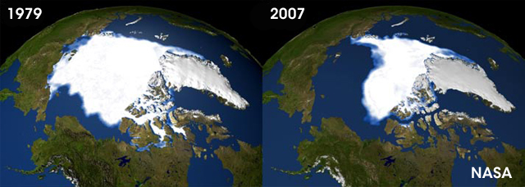

Όπως έγραψε πρόσφατα ο James Hansen , της Εθνικής Υπηρεσίας Αεροναυτικής και Διαστήματος των ΗΠΑ (NASA), ο πρώτος επιστήμονας που προειδοποίησε για τη σφαιρική θέρμανση του πλανήτη, περισσότερο από δύο δεκαετίες πριν. «Αν η ανθρωπότητα θέλει να διατηρήσει έναν πλανήτη , όμοιο με τον οποίο αναπτύχθηκε ο πολιτισμός και η ζωή, τα στοιχεία υποστηρίζουν ότι θα πρέπει να μειωθεί το επίπεδο του ( CO2) από το επίπεδο των 390 ppm( CO2) που είναι σήμερα , στα 350 ppm( CO2)».
Αυτός θα είναι δύσκολος στόχος , αλλά όχι απίθανος. Θα πρέπει να σταματήσουμε να παίρνουμε άνθρακα από το έδαφος και να τον εναποθέτουμε στον αέρα. Πάνω από όλα σημαίνει ότι χρειάζεται να σταματήσουμε να καίμε τόσο πολύ άνθρακα και να αρχίσουμε να χρησιμοποιούμε ηλιακή ενέργεια και ενέργεια από τον άνεμο, καθώς και άλλες τέτοιες ανανεώσιμες πηγές ενέργειας, ενώ θα εξασφαλίσουμε για τον συνολικό Νότο, μια έντιμη ευκαιρία να αναπτυχθεί. Αν το κάνουμε αυτό, σταδιακά οι συγκεντρώσεις του διοξειδίου του άνθρακα, θα επιστρέψουν σε ένα ασφαλές επίπεδο.
Αλλά όσο περισσότερο μένουμε στην επικίνδυνη ζώνη – πάνω από 350 ppm( CO2) - τόσο περισσότερο θα τείνουμε να δούμε καταστροφές και μη αντιστρέψιμες κλιματικές επιδράσεις.
Κάθε χρόνο από το 1992 , τα Ηνωμένα Έθνη φιλοξενούν ένα συνέδριο 2 εβδομάδων για τους ηγέτες του κόσμου, προκειμένου να συζητήσουν και να μελετήσουν τι να κάνουν σχετικά με τη συνολική απειλή της αλλαγής του κλίματος.
Από τις τελευταίες διαβουλεύσεις στα πλαίσια των Ηνωμένων Εθνών στην Πολωνία στο τέλος του 2008, ο στόχος των 350 ppm( CO2) άρχισε να ελκύει περισσότερους , σαν νέα επιστημονική ανακοίνωση, και απόδειξη των πρώτων επιδράσεων, που έκαναν ξεκάθαρο ότι είμαστε ήδη πάνω από το επίπεδο ασφάλειας για το ( CO2) . Στην ετήσια ομιλία του, ο κάτοχος του Νόμπελ Al Gore , είπε στους αντιπροσώπους στην περισσότερο πρόσφατη διαβούλευση σχετικά με την αλλαγή του κλίματος, ότι εμείς πρέπει να διευκολύνουμε τον στόχο μας, προς την κατεύθυνση των 350 ppm( CO2) .
Ο τ. Αντιπρόεδρος των ΗΠΑ Κος Αλ Γκορ, ηγείται προσπάθειας στις ΗΠΑ και εταιρειών που εξετάζουν 3000 πρότζεκτ ετησίως προκειμένου οι ΗΠΑ να γίνουν εντελώς ανεξάρτητοι ενεργειακά από τον άνθρακα.
Η Ελλάδα θα έχει πρόβλημα με αυτές τις συνθήκες, αφού η ΔΕΗ εξαρτάται από τον λιγνίτη ( Πτολεμαίδα, Αρκαδία ) , ήδη πληρώνει πρόστιμα, ενώ οι υποτιθέμενοι οικολόγοι που αξιοποίησαν πολιτικά την όποια παρουσία τους , δεν ασχολούνται καθόλου με το θέμα.
Πολλές δραστηριότητες σε όλο τον κόσμο έχουν στόχο να ευαισθητοποιήσουν τους ανθρώπους σχετικά με τον αριθμό 350.
Πρέπει να ενσωματώσουμε νέες τεχνολογίες, και να περιορίσουμε την εκπομπή σωματιδίων CO2 στην ατμόσφαιρα . Θα αντικατασταθούν βέβαια όλες οι παλιές επενδύσεις σε παλιές τεχνολογίες που λειτουργούν με άνθρακα ( στην ουσία θα αχρηστευθούν τεράστια κεφάλαια ) , αλλά έτσι ελπίζεται επιπλέον ότι θα κινηθεί και η οικονομία και θα αντιμετωπισθεί και η κρίση. Σε κάθε περίπτωση εμείς θα είμαστε σε δύσκολη θέση με τη χρήση λιγνίτη , διότι ήδη πληρώνουμε πρόστιμα , ενώ .....δεν είμαστε και φιλικοί ...με την πρόοδο ...και τις νέες τεχνολογίες. 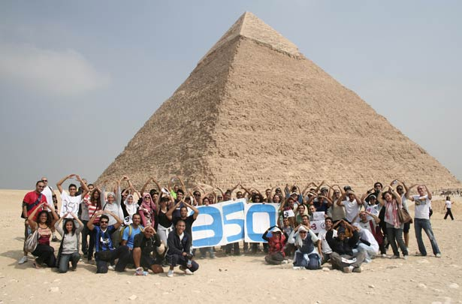
Cairo, Egypt

- 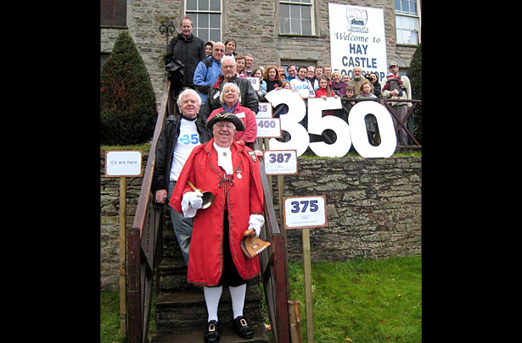
Hay-on-Wye, United Kingdom

- 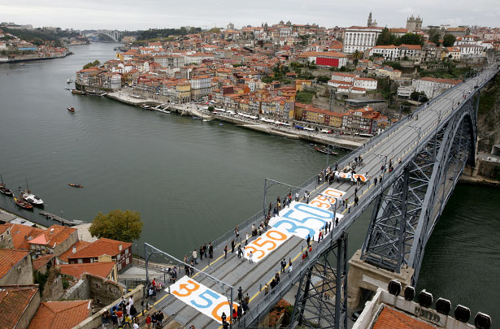
Gaia, Portugal

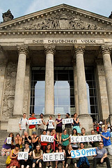
350 actions and events from across Europe.

